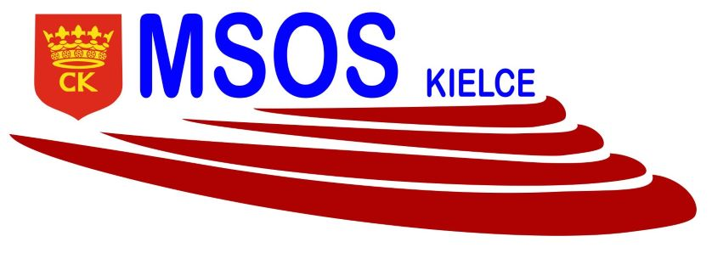 

**KOMUNIKAT KOŃCOWY**

**Igrzyska Dzieci**

**MISTRZOSTWA KIELC SZKÓŁ PODSTAWOWYCH**

**W INDYWIDUALNYCH BIEGACH PRZEŁAJOWYCH DZIEWCZĄT**

**Rocznik: 2012**

|  |  |  |
| --- | --- | --- |
| ***Miejsce*** | ***Nazwisko i imię*** | ***Szkoła*** |
| I | JANOWSKA HANNA | SP 25 |
| II | KOSIŃSKA MARTYNA | SP 33 |
| III | ŻMUDZIŃSKA OLIWIA | SP 32 |
| IV | ALOKHINA MARIIA | SP 32 |
| V | DŁUGOSZ GABRIELA | SPI 11 |
| VI | SALATA LENA | SP 25 |

**Rocznik: 2010**

|  |  |  |
| --- | --- | --- |
| ***Miejsce*** | ***Nazwisko i imię*** | ***Szkoła*** |
| I | MICHALSKA MARIA | SP 25 |
| II | GÓŹDŹ MAŁGORZATA | SP 9 |
| III | KOZIOR OLIWIA | SP 25 |
| IV | CHMIELEWSKA LENA | SP 22 |
| V | WIATR AMELIA | SP 9 |
| VI | RURARZ MAJA | SP 25 |